XQG150 +自动投放

全自动滚筒洗衣机

电脑程序控制器技术要求

山东小鸭控股集团有限公司

2026年5月12日

上位机
项目 | 单洗
TFT显示屏 | 模组
WiFi模块 | 模组
4G模块 | 模组
蓝牙模块 | 模组
按键 | 2个触摸按键
编码器 | 1个
断电记忆 | √
蜂鸣提示 | √
水位传感器-3线 | √
洗涤温度传感器 | √
PCB | UV胶
下位机
门锁
进水阀EV1
喷淋阀EV2
热水阀EV3
排水电机--上排水
加热管
DD电机
自动投放洗涤剂
自动投放柔顺剂
洗涤剂检测
柔顺剂检测
臭氧发生器
筒灯-3线

1 电器件的技术参数
  - 门锁BL（即开式 3个插片）
1.1.1 参数
电压 | 动作时间 | 断开电流/电压
180-265VAC | 20ms | 2-1:16(6)A/250V
1.1.2 作用：
主要作用是在洗涤过程中锁定洗衣机门，防止意外开启，避免漏水、衣物甩出或用户受伤等安全事故，同时控制主电路通断，确保设备安全运行。
1.1.3 接线
3—电脑板脉冲信号
2—L
1—反馈电脑板信号
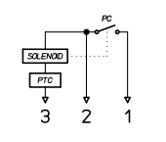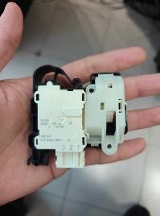
门锁实物照片
  - 水位传感器（三线）
1.2.1 参数
电压 | 电流 | 输出频率范围
5V | <10mA | 36~42.75kHz
水位频率
 | 频率（kHz） | 压力（mmH₂O）  （-10<T≤10℃） | 压力（mmH₂O）  （10<T≤30℃） | 压力（mmH₂O）  （30<T≤85℃）
初期值 | 42.82±0.25 | 0 | 0 | 0
水位1 | 40.85 | 92±6 | 92±3 | 92±6
水位2 | 40.2 | 120±12 | 120±6 | 120±12
水位3 | 39.7 | 142±12 | 142±6 | 142±12
水位4 | 39.2 | 164±12 | 142±6 | 164±12
溢水位 | 36 | 326±40 | 326±20 | 326±40
1.2.2 作用
实时检测洗衣机内部水位高度，并将物理信号转化为频率传递给控制系统，从而实现对进水、洗涤、脱水等环节的精准控制。
1.2.3 接线
- VCC
- OUT
- GND
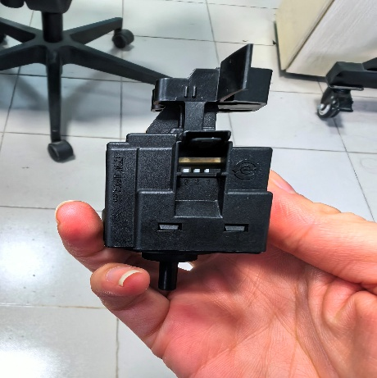

液位传感器实物照片
1.3 排水电机PS 无锡好力泵业有限公司
1.3.1 参数：
电压 | 功率 | 扬程 | 流量
AC220V-240V | ≤80W | 1m | 扬程1m＞25L/min，扬程1.5m时＞20L/min
1.3.2 作用：
- 控制排水阀开关
排水电机在电脑板或机械式程控器的控制下，通电时产生磁力推动牵引杆，使排水阀打开以排出污水；断电时则关闭排水阀。
- 防止污水回流
部分排水系统配备止回装置，排水泵停止工作时自动关闭，避免污水倒流回洗衣机内筒。
1.3.3接线：
只有电源线，通电即工作。
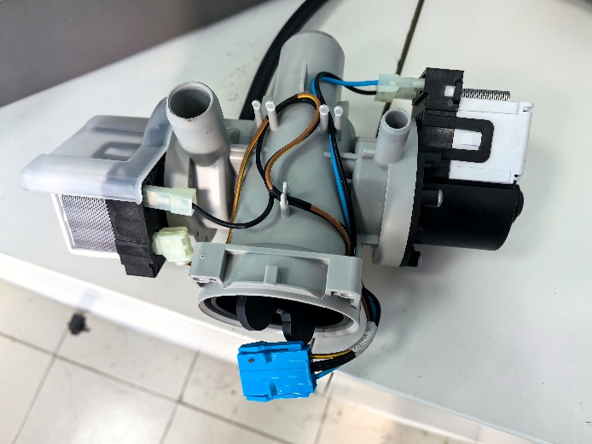
排水电机实物照片
1.4 进水阀EV1、喷淋阀EV2
1.4.1 参数：
电压 | 电流 | 流量 | 水压 | 功率
AC220-240V | 0.05A | A主进水 8L/min  B喷淋进水 8L/min | 0.02-1MPa | 6W/阀
1.4.2 作用：
控制水流进入洗衣桶并自动调节进水量‌，确保洗涤程序精准供水。其通过接收洗衣机控制系统的电信号，在需要时开启阀门让水流入，达到设定水位后自动关闭，防止溢流并维持用水效率。
1.4.3 接线：
只有电源线，通电即工作。

进水阀实物照片
1.5 热水阀EV3
1.5.1 参数：
电压 | 电流 | 流量 | 水压 | 功率
AC220-240V | 0.05A | A主进水 8L/min  B喷淋进水 8L/min | 0.02-1MPa | 6W/阀
1.4.2 作用：
控制热水进入洗衣桶并自动调节进水量‌、配合冷水调温、并在需要时切断热水。
1.4.3 接线：
只有电源线，通电即工作。
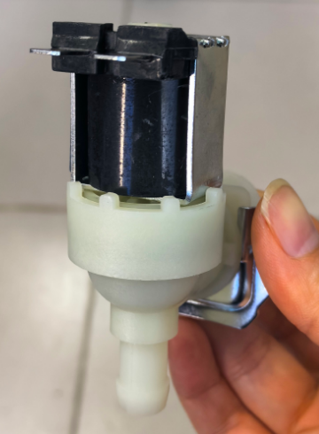
进水阀实物照片
1.6 DD电机M
1.6.1 参数：
电压 | 电流 | 频率 | 最大转速
220V | 2.2A | 50Hz | 1400rpm
1.6.2 作用：
为洗衣机提供动力并控制其运行状态，具体包括驱动洗涤筒旋转、调节转速、改变运动方向、适应负载变化以及实现安全保护等功能。
1.6.3 接线

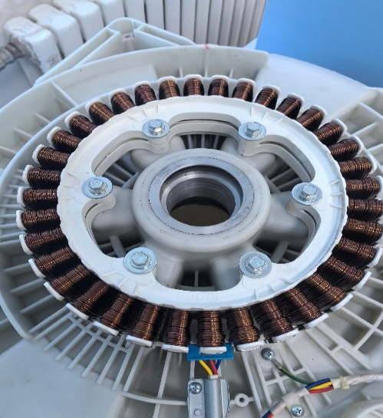
DD电机实物照片
1.7水温传感器WD(所用热敏电阻的阻温特性见本册附录)
与加热管在一个整体上
工作电压 | 工作  环境水温 | 额定电阻值  （60℃） | 热时间常数 | 绝缘电阻  (正常条件)
DC5V | -20℃-155℃ | 3.243kΩ±2% | ≤30s | ≥100MΩ
1.8 加热管RR
1.8.1 参数：
电压 | 功率
230V | 2000W
1.8.2 作用：
加热管在热水和温水程序下加热水温。温度传感器用于检测水温，将信号传给洗衣机主板，控制加热启停。
1.8.3 接线：
热敏电阻接电脑板，加热管通电即工作。
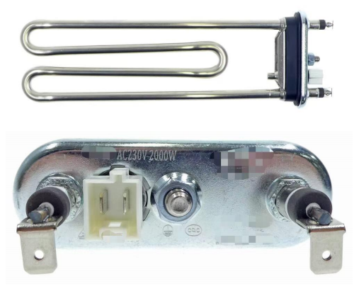
加热管实物照片
1.9 筒灯+UV
1.9.1 参数：
电压 | 电流 | 功率
DC12V±0.5V | -- | 1.0±0.3W
1.9.2 作用：
1）照亮洗衣机内筒
A. 在放衣物、取衣物时提供光源，避免遗漏小件衣物（如袜子、内衣、卡片等）。
B. 甩干时切换紫光灯
2）提升使用便利性
在光线较暗的环境（如阳台、卫生间夜间）仍能清楚看到筒内情况。
3）提升安全性
防止用户误触异物或在取衣时留下尖锐物品。
1.9.3 接线：
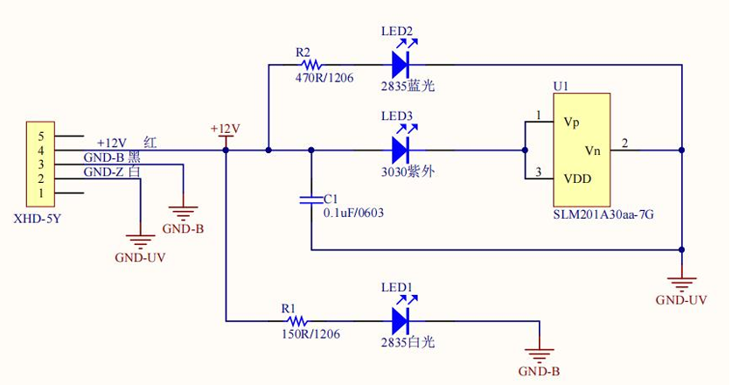
电路原理图
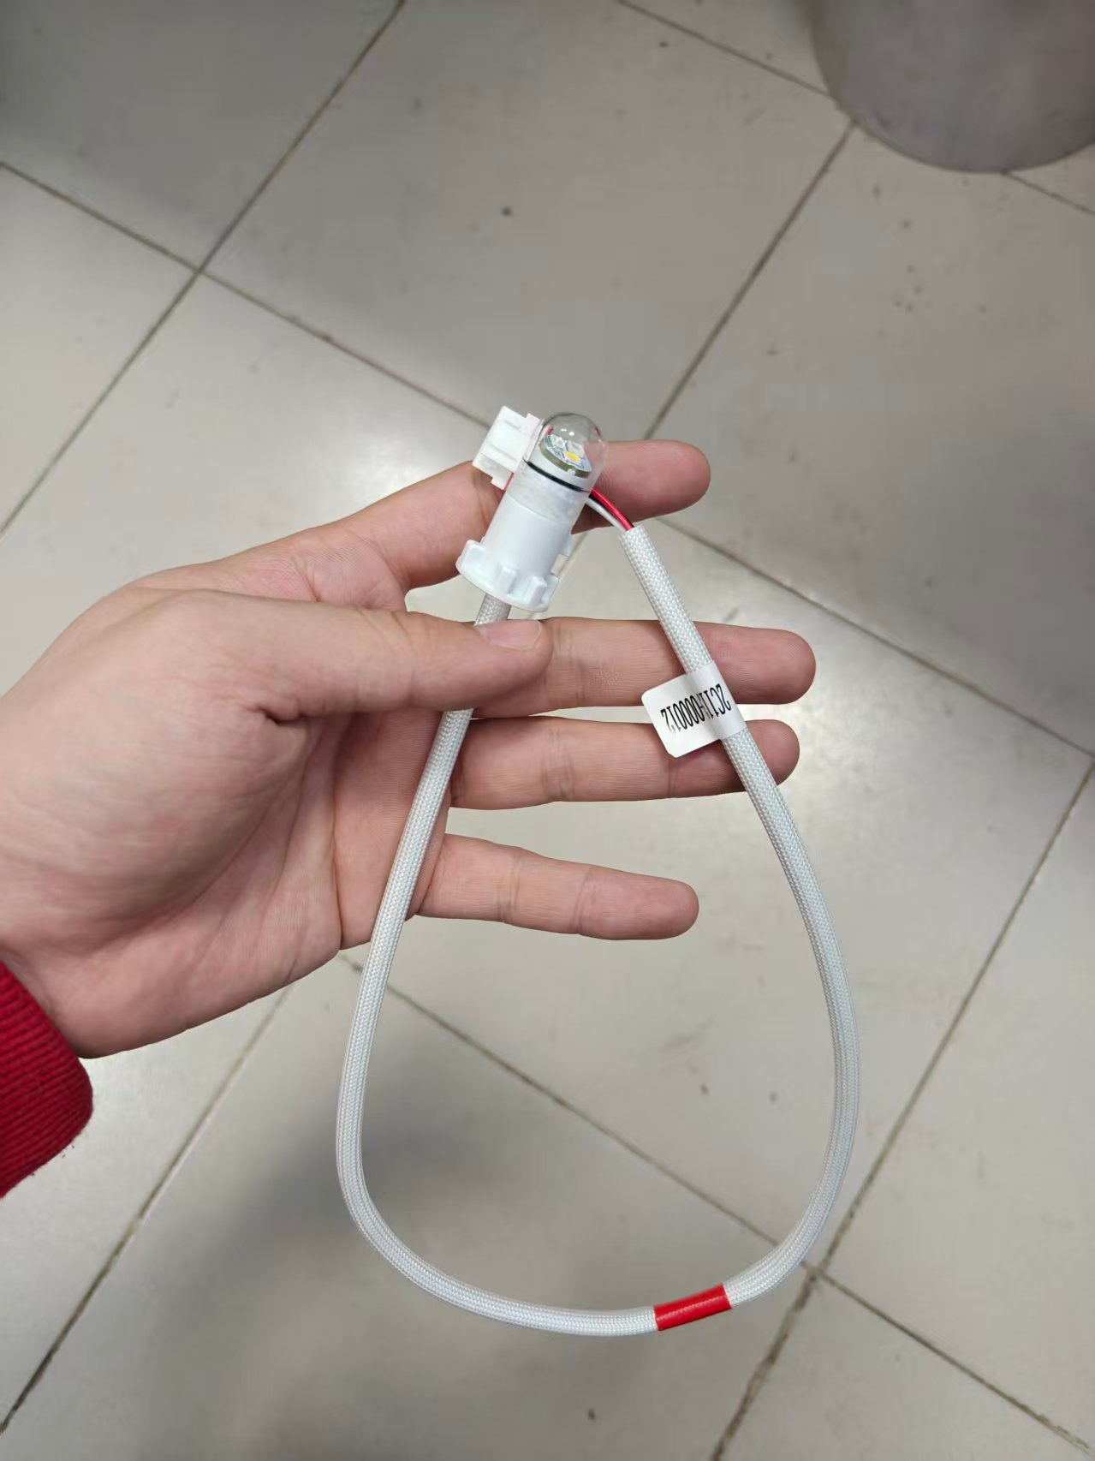
筒灯实物照片
注:自动投放装置包含以下器件(1.10-1.12)
1.10 臭氧发生器
1.10.1参数
电压 | 输入电流 | 输出电压 | 输出浓度
DC12V | ≤300mA | AC3.0±1kv | 50mg/h

1.10.2作用
洗衣机臭氧发生器是一种单独装置，通过产生‌臭氧（O₃）来‌实现高效杀菌、消毒和去除衣物异味‌，提升洗涤效果和卫生水平。‌‌
1.10.3 接线
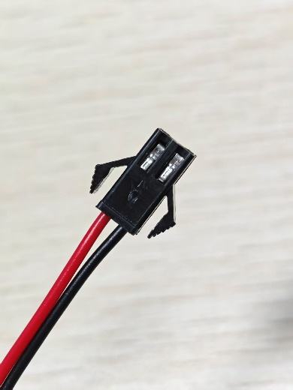
臭氧发生器实物照片
1.11 液体传感器PA1、PA2
1.11.1参数
电压 | 电流 | 工作温度 | 阻值 | 适用流体粘度
DC12V | <150mA | 0℃—+50℃(无流体冻结) | 0℃对应电阻值100Ω | 0-3500Cps

1.11.2作用
利用传感器温度变化来检测管内是否有液体，依次判断皂液盒是否需要更换。主板可以记录存储当前状态 （管路内有无洗涤剂）为下次上电时首次状态‌‌。
1.11.3 接线
通电即工作。
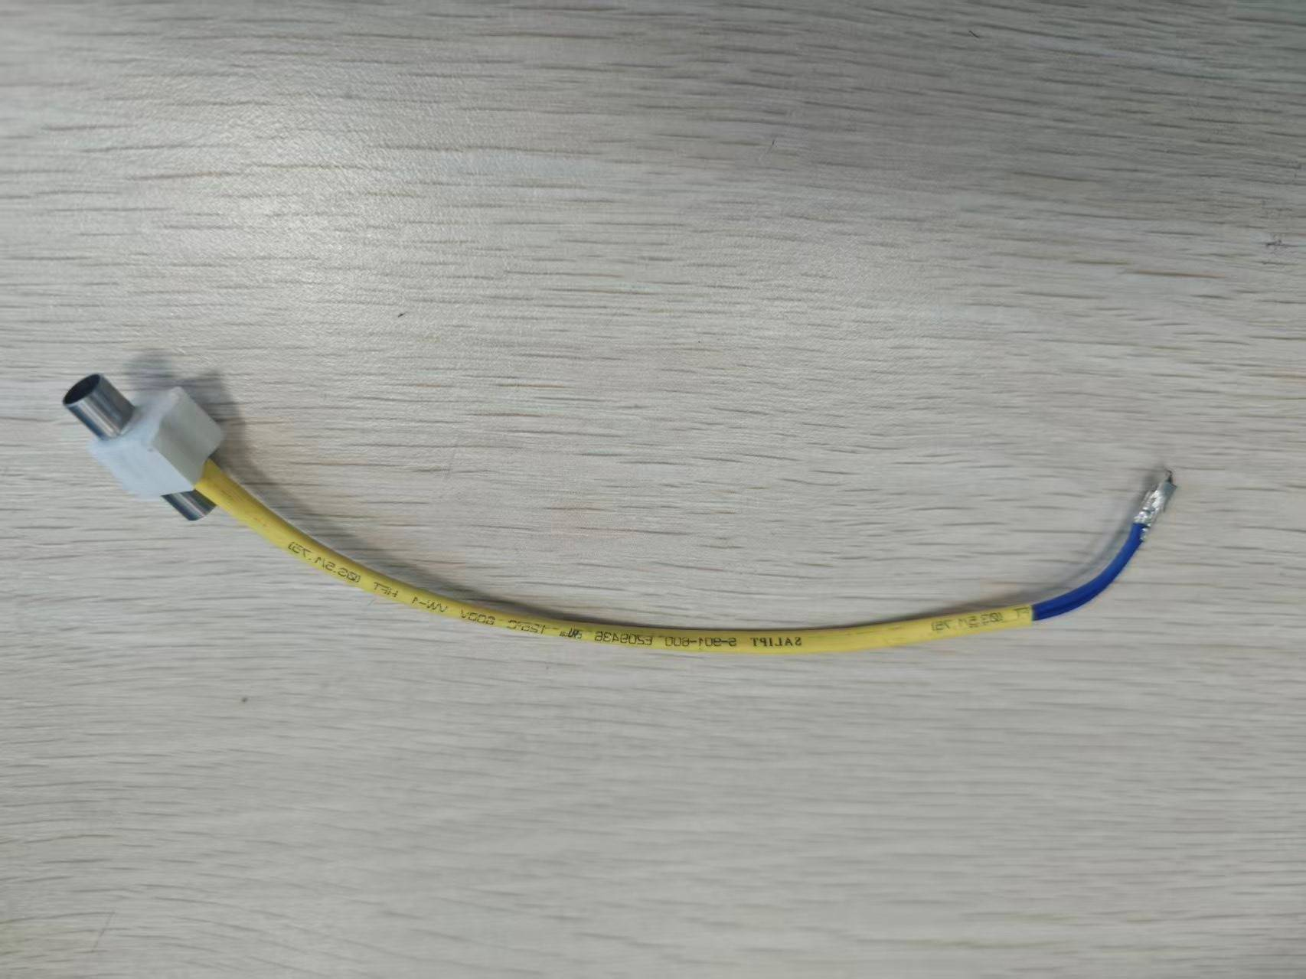
液体传感器实物照
1.12 双投蠕动泵
1.12.1参数
电压 | 输入功率 | 工作温度 | 频率 | 流量 | 贮存温度 | 储存及使用环境湿度 | 液体粘度
220V | 2-4W | 3℃-45℃ （温度低于3℃液体会结晶，影响泵流量） | 50/60Hz | 30±10%ml/min | -10℃-60℃ | 5-95%RH | 0-3500cP(不包含有尖锐颗粒液体)

1.12.2作用
通过称重技术感知衣物量，结合水温、水位等参数的设置，通过蠕动泵将合适剂量的洗涤剂、柔顺剂从洗涤剂盒中吸取出来。
1.12.3 接线
共三根线
- 公共端
- 洗涤剂
- 柔顺剂
通电即工作。
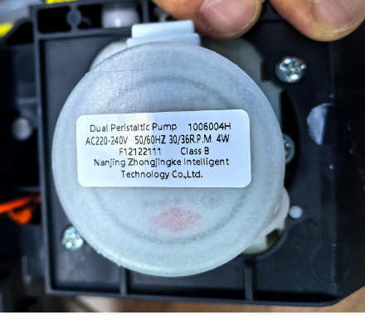
双头蠕动泵实物照片
1.13 电源滤波器
1.13.1参数
电压 | 电流 | 频率
250V | 16A | 50/60Hz

1.13.2作用
洗衣机电源滤波器的核心作用是抑制电磁干扰（EMI），实现洗衣机与电网、其他电器之间的电磁兼容（EMC），同时保护洗衣机自身电路和用电安全。‌‌
1.13.3 接线
通电即工作。
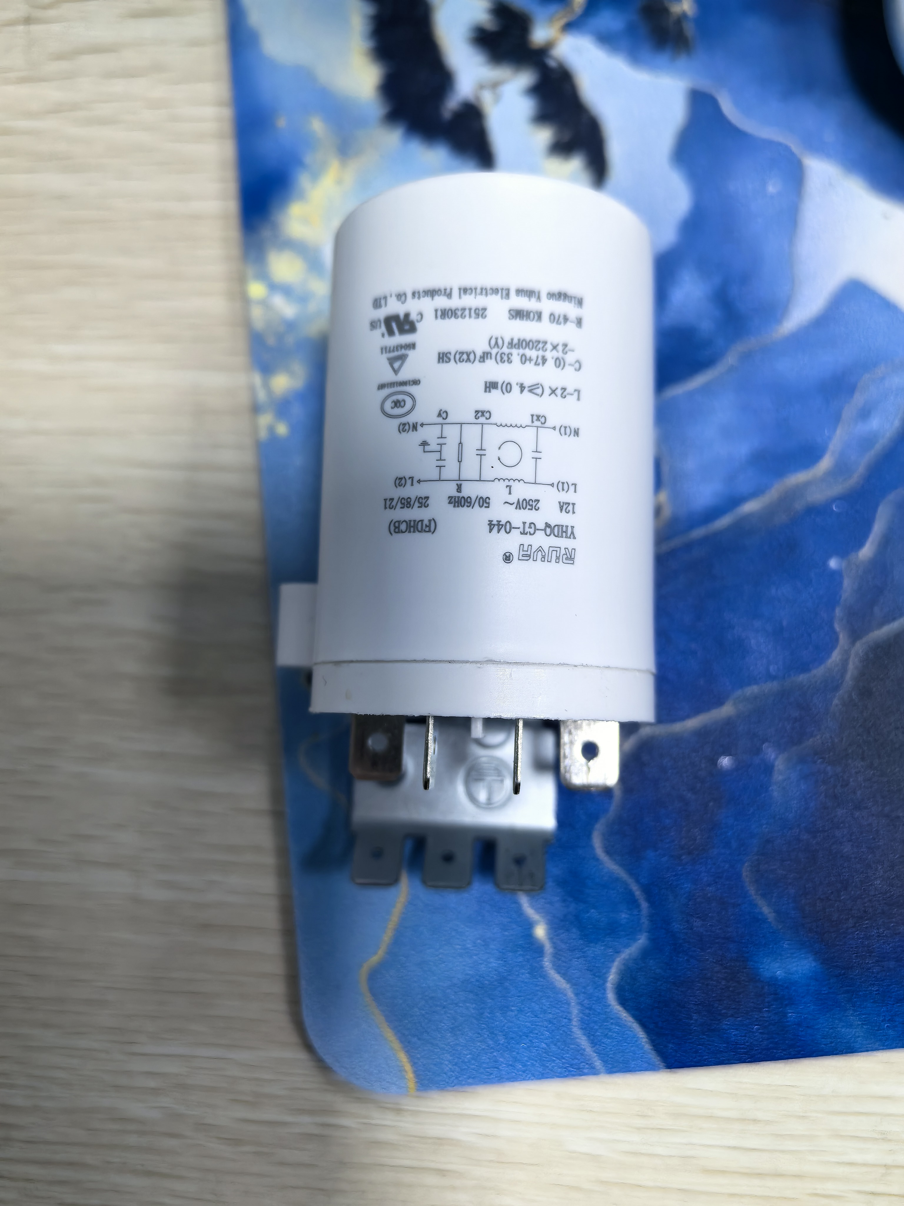
电源滤波器实物照片
1.14 预留接口（3个）
1.14.1循环泵2pin
两根电源线，通电即工作
1.14.2额外两个接口（内置继电器） 4pin
2 主要功能
2.1操作面板

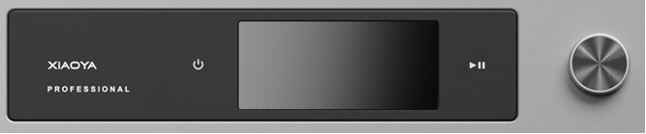
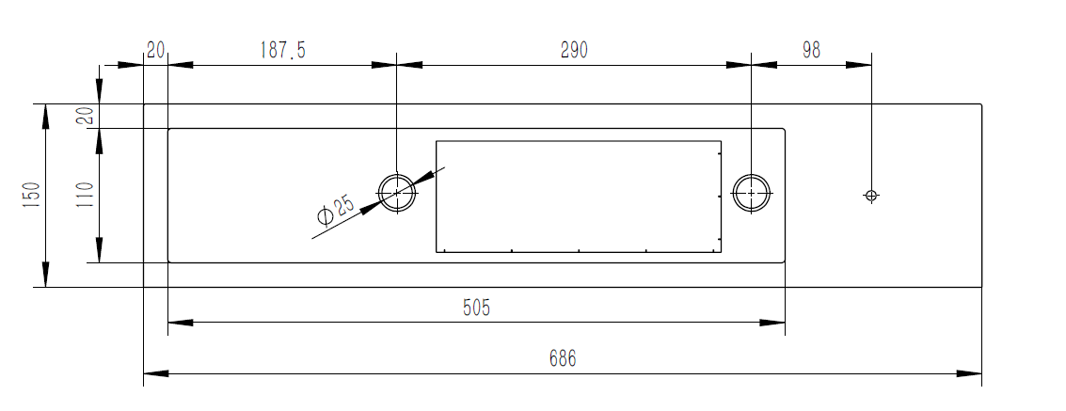
- （尺寸图为初始参考图，随设计深入会有更改）
共计两个触摸按键，一个编码器旋钮。
触摸按键后带有背光。
开关键：轻触此键，可选择开启或关闭洗衣机。
启动键：轻触此键，用于发起支付并启动洗涤程序。
编码器旋钮: 程序旋钮具有选择TFT屏中对应程序及按压确认功能。
2.2功能介绍
- TFT屏具有开机动画展示功能。
- 洗涤程序有快洗、标准、大物、单脱、筒自洁5种基本程序。
- 程序过程：具有洗涤、漂洗和脱水3个过程。
- 水温：程序对应温度可选择，可选水温为：COLD、30℃、40℃、60℃、90℃。
- 洗涤转速：50r/min。
- 脱水转速：程序对应脱水转速可选择，可选转速为1200、800、600、400、0rpm。最高脱水转速：1200r/min。
- 具有臭氧功能。
- 控制器具有童锁功能。
- 控制器具有自检功能（启动方法待定）。
- 控制器具有自学习功能（启动方法待定）。
- 控制器具有消泡功能（在洗涤、脱水过程中若测得水位超过一定频率，则执行消泡程序）。
- 控制器具有断电记忆功能。
- 控制器具有报警功能。
- 控制器具有延长最后一次脱水时间的功能。
- 控制器具有增漂功能。
- 控制器具有记忆功能。
- 控制器具有静音功能。
- 控制器具有自动投放功能。
- 控制器具有筒灯功能。
- 电脑板待机功耗小于1W。
- 控制器具有商用支付功能（微信 / 支付宝），先支付后启动。
- 控制器支持管理员密码设置、修改、重置。
2.3电气原理图
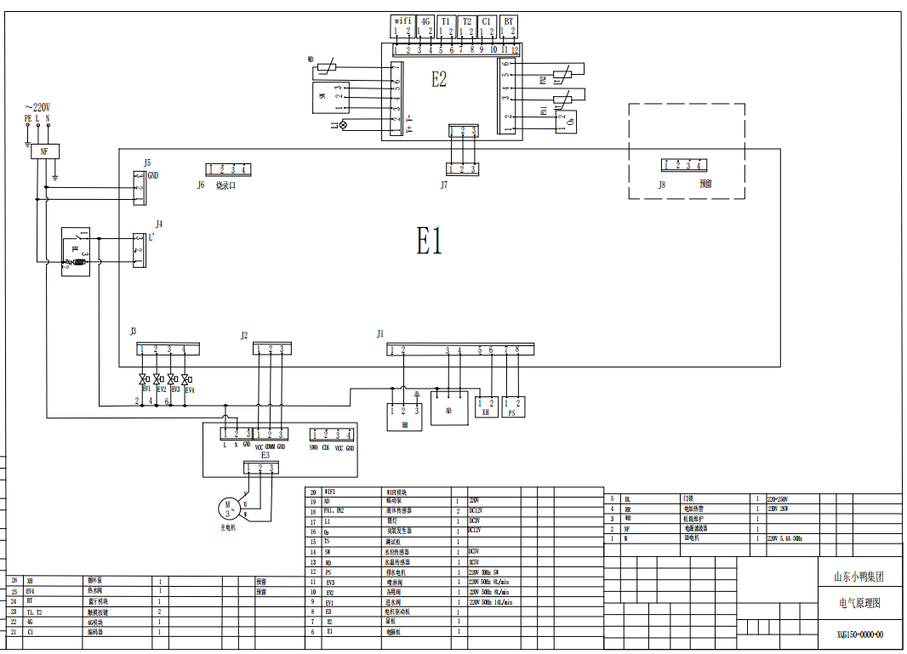
2.4程序时限表
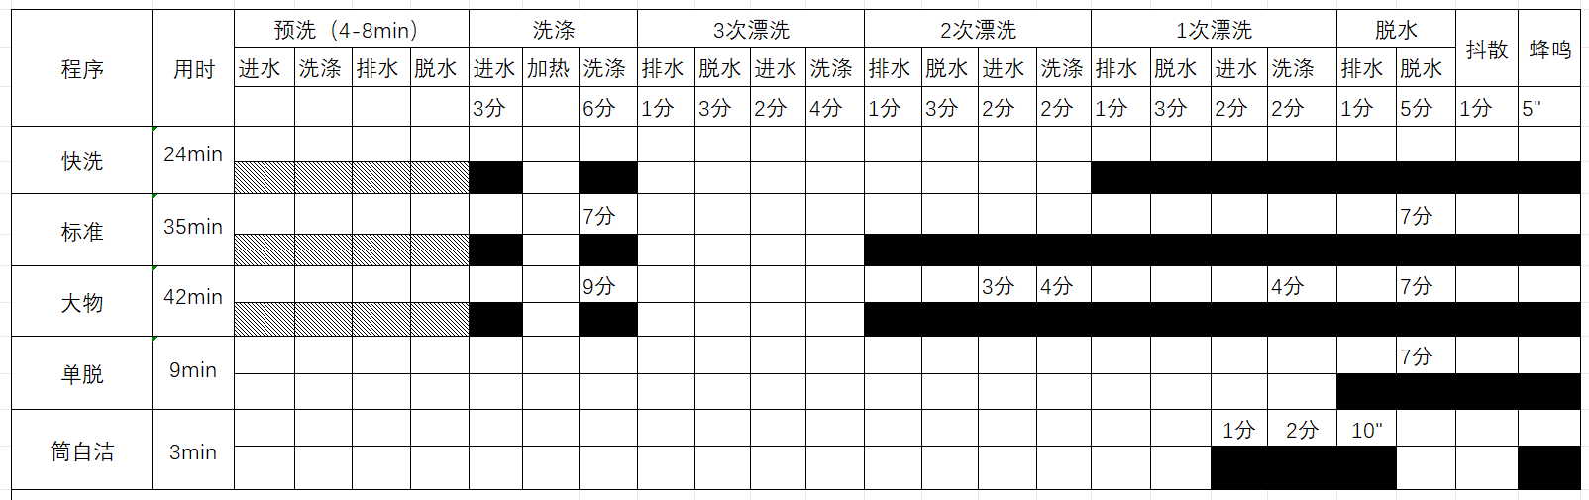
3 操作说明
3.1 开机和关机
接通电源，默认开机状态，屏幕自动点亮进入待机界面，无需按开机键启动；开机键用于关机/重启/唤醒。
预设想法：待机界面低功耗显示，只显示时间和待机画面（或者空闲提醒）
洗衣默认开启新风护理，洗衣机程序结束后,需等新风护理时间结束，机器关机，电源键及启动/暂停键恢复初始状态。
程序运行时，按电源键关机，若水位高，则不能开门；若水位低，则能开门。
默认开机5min后休眠，支持多档休眠时间，最长设为不熄屏，商家按需配置，详见管理员页。
程序运行时，长按电源键关机。
3.2 程序的启动与暂停
3.2.1 触摸屏启动程序
（1）开机状态下，通过滑动屏幕选定所要运行的程序，该程序占据屏幕的中间位置，如图3.1，点击屏幕旁的启动/暂停键，发起支付请求，屏幕弹出支付二维码；用户支付完成后，机器自动启动程序。
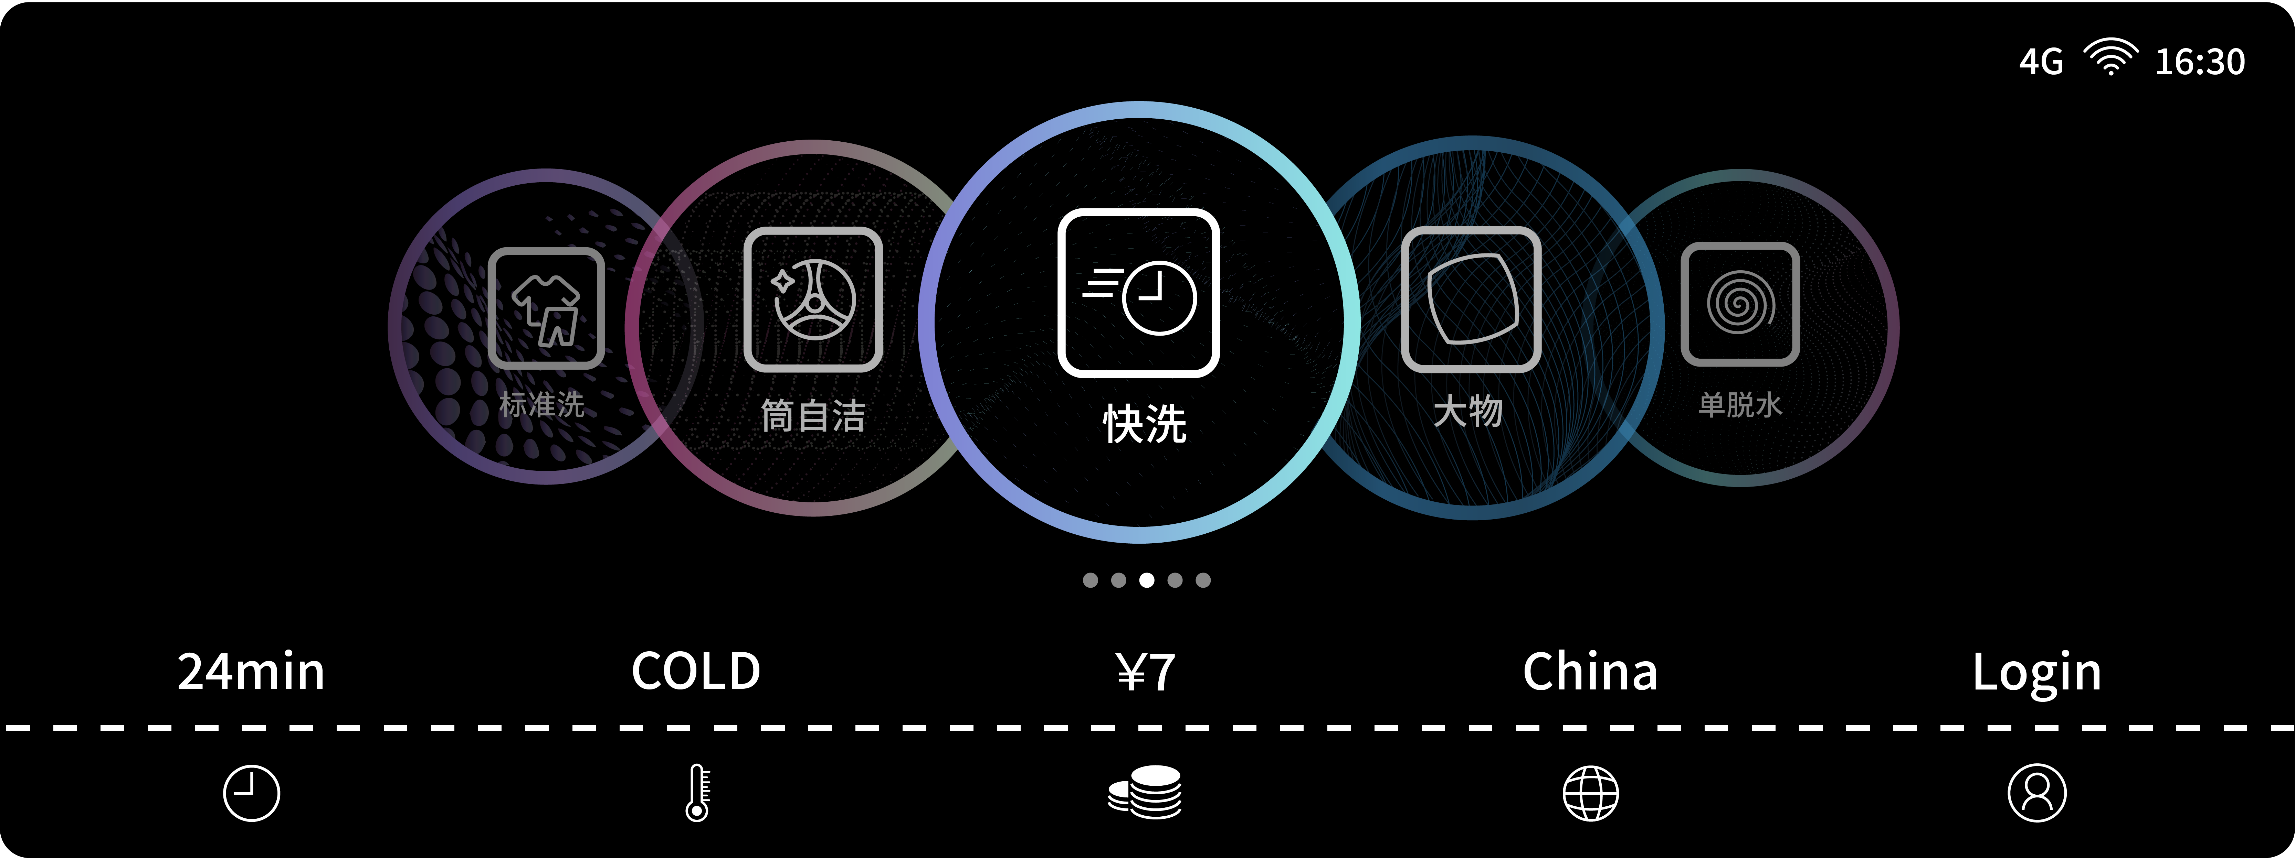
图3. 1程序选择界面
图片最下方图标含义分别为：程序时间；洗涤温度；程序金额；语言（地区）；管理员登陆。
（2）启动状态下，被选中程序占据显示屏正中央、当前被执行过程的指示图案显示、当前过程之前所有过程的指示图案均消失、当前过程之后所有过程的指示图案均出现在屏幕上并可以重新进行选择。若此时按启动/暂停键，洗衣机将暂停当前的洗涤程序进入可操作状态，安全条件下可以开门。
3.2.2 中空编码器启动程序
开机状态下，顺时针/逆时针转动旋钮屏幕上的程序随之变动，通过旋钮选定所要运行的程序后，通过点击屏幕旁的启动键或按压一下旋钮，发起支付请求并弹出二维码；支付成功后自动启动程序。
3.3 程序选择
（1）在开机后或暂停状态时，顺/逆时针旋转程序旋钮，可以循环选择程序；也可以通过左右滑动屏幕的方式来选择程序。若程序启动后，旋转程序拨盘则不响应；滑动屏幕同理。
（2）旋转程序拨盘或通过滑动屏幕的方式选定某程序后，按下启动键→进入支付流程→支付成功→进入运行状态。
（3）程序相应的初始状态如表3.1：
表3.1 程序初始状态
程序  初值 | 预洗  时间 | 洗涤  时间 | 漂洗  次数 | 脱水  转速 | 臭氧  功能 | 默认  水温 | 默认  洗涤水位 | 默认  漂洗水位 | 总时长 | 默认  金额
快洗 |  | 24分 | 1次 | 800转 | √ | COLD | 2 | 3 | 0:24 | 7
标准 |  | 35分 | 2次 | 800转 | √ | 30℃ | 3 | 4 | 0:35 | 8
大物 |  | 42分 | 2次 | 800转 | √ | 40℃ | 4 | 4 | 0:42 | 9
单脱 |  | 9分 | -- | 800转 | √ | -- | -- | -- | 0:09 | 5
筒自洁 |  | 3分 | -- | 600转 | √ | -- | -- | 2 | 0:03 | --
3.4 默认功能
3.4.1童锁：
程序启动后，启动童锁功能。此时除电源键外，选择其它功能键或程序均无效，关闭电源、出现报警可自动解决童锁。当程序运行结束后，童锁功能自动解除。童锁状态下，再次触按“童锁”功能键持续3秒，取消童锁功能。“童锁”仅在程序运行过程中显示。
3.4.2掉电记忆
在洗衣程序正常运行中，发生停电、意外掉电等情况，洗衣机应能记忆当前程序点，复电后，应能接着运行当前的程序。在脱水过程中发生掉电或暂停，复电或开始后，应从该段脱水程序的起始端运行，剩余时间显示同步刷新。
在暂停、自检或程序结束状态时按电源键关机不执行记忆功能。
3.4.3 水源检测
在洗衣程序预洗、洗涤或漂洗过程进水时：在进水状态，检测到水位5分钟水位频率没有变化，则自动切换到后备水源。若切换到后备水源10分钟水位频率没有变化，则进水报警，半小时后启动一次进水，最多2次。
3.4.4自动投放功能
1）洗涤程序运行
洗衣机上电开机后，首先对洗涤剂、柔顺剂进行检测(是否缺液)，传感器先通电20 秒，读取此时传感器反馈值，若缺液则在控板上显示，如图3.4和3.5所示，并将此数据上报给后台，此时关闭提示可继续运行程序。
若有液体，则继续执行洗涤程序，进水到复位水位时，进行自动投放洗涤剂，此时给蠕动泵通电，根据程序设置调整洗涤剂、柔顺剂的吸取量。
若已到设定水位（包括开机上电）或者高于2水位，则不进行投放或认为投放完毕。
洗涤剂：低水位投放24s，高水位投放30s。吸取速度：30ml/min，吸取量：2—20ml根据选择的洗衣程序投放。
柔顺剂：低水位投放15s，高水位投放24s。
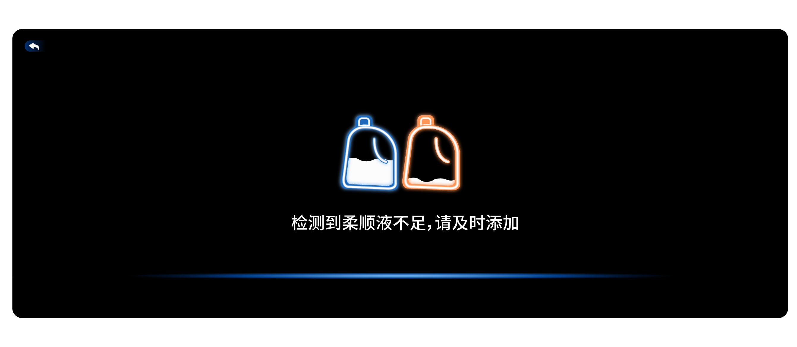
图3. 2柔顺剂不足提示
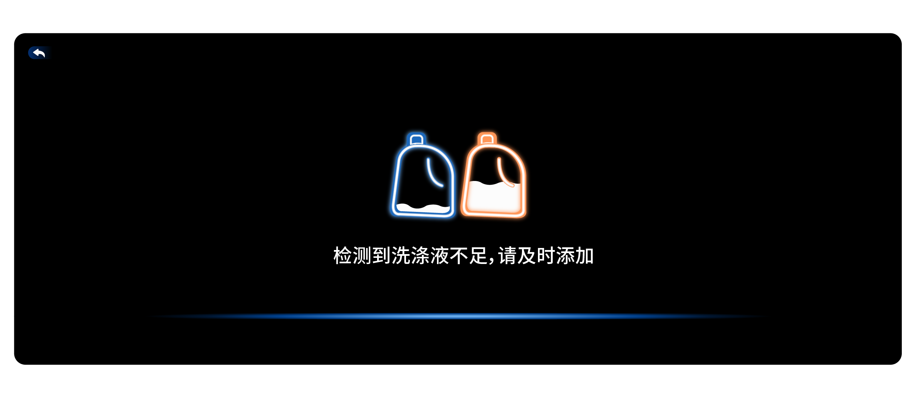
图3. 3洗涤剂不足提示
2）机器首次运行时
洗衣机首次开机时，没有执行一次投液检测，则显示缺液状态，等待执行一次液体检测后，进行更新记忆存储状态，作为下一次开机查询结果。
检测过程:1、传感器先通电 20 秒，读取此时传感器反馈值。
2、开始给泵供电，使泵运行工作。
3、等待时间大于5秒后可以根据采集值判断有无液体。
4、检测结束后，传感器和泵停止供电，等待下次检测开始。
- 连续检测时间间隔大于 5Min。
3.4.5筒灯功能
1）选择洗衣模式时‌
当用户通过控制面板选择特定洗衣程序（如标准洗、快洗等）时，筒灯会持续亮起，直到程序启动。 若持续5min无操作，则机器关机，筒灯熄灭。
2）启动洗涤过程时‌
洗衣机开始进水或启动洗涤程序后，筒灯持续亮起2min以提示当前运行状态。筒灯熄灭后，可通过触碰屏幕唤醒筒灯，再持续亮起2min。 ‌‌
3）预约时间设置后‌
若用户设置了预约时间，筒灯在预约期间保持亮起，直到程序启动。
‌4）洗涤程序结束后‌
当洗涤程序结束后，筒灯亮起2min提醒用户，若2min内用户开门取衣，关门后筒灯熄灭，若未关门，则亮2min后熄灭，机器关机。
若超过2min用户未开门取衣则筒灯熄灭，机器关机。
3.4.6 UV杀菌功能
1）筒自洁程序
全程常开或间歇点亮，杀菌 + 除霉 + 照筒壁。
2）漂洗阶段
最后 1 次漂洗时开启，水流经过 UV 灯，水体杀菌、抑味。
3）脱水阶段
衣物进行脱水时，开启 UV 灯，对内筒、门封圈抑菌防发霉。
3.5管理员设置（UI设计暂未完成）
点击显示界面的设置图标，输入管理员密码，进入参数设置页面，可进行以下参数设置。默认管理员密码：888888（6 位数字），密码错误，提示 “密码错误，请稍后再试”。
3.5.1 机器ID设置：
进入管理员设置界面，选择 “机器 ID 设置”，仅管理员可查看及修改机器 ID。
ID 格式：6 位数字（000000～999999），本机唯一识别号；
设置入口：仅机器端 TFT 屏可配置，云端后台仅可查看、不可修改；
用途：设备身份识别、订单归属、数据统计、远程管理；
操作：输入 6 位新 ID → 确认 → 提示 “机器 ID 设置成功”；
重置：恢复出厂设置后 ID 清空，需管理员重新配置。

3.5.2 网络设置
仅管理员可配置网络，商用机支持 WiFi/4G 双链路互相切换，机器端直连配网、首次需输密码；云端后台仅查看状态，不可修改配置。
WIFI 设置
入口：管理员设置 → 网络设置 → WIFI 设置；
操作：扫描 2.4GHz WIFI 列表 → 输密码连接；
状态：显示已连接 / 未连接、信号强度、在线 / 离线；
策略：支持自动重连、离线提醒、网络重置。
4G 设置
内置 4G 全网通模块，仅管理员可开启 / 关闭；
插入 SIM 卡自动拨号联网，显示信号格、网络类型（4G）、在线/离线状态；
支持网络异常上报。

3.5.3 数据设置
仅管理员在机器端 TFT 屏配置数据上传项及上传策略，云端后台仅查看数据，不可强制修改上传开关。
上传项（可单独开关）：基础运行数据、传感器数据、故障日志、自动投放数据、支付订单、用户操作记录、设备状态；
上传策略：实时上传、定时上传、仅 WiFi 上传、仅 4G 上传、禁止上传；
网络适配：WiFi/4G 切换时，数据上传自动随当前网络适配，保障数据不中断；断网时暂存本地，网络恢复后继续上传。
权限：关闭上传后仅本地存储，不上报云端；
数据归属：商用机数据绑定机器 ID，管理员统一管理。
3.5.4程序设置
不同程序可以设定不同参数，保存后，洗衣程序默认值改变，之后洗涤程序全部按照本次设定参数运行。
1） 洗涤时长：
每一个程序都有固定的洗涤时间（见表3.1程序初始状态），洗涤时间可调节，可调节范围建议为0-90分钟；
2）程序金额：
每一个程序都有固定的默认金额（见表3.1程序初始状态），默认金额可调节，可调节范围建议为0-999元；
3）漂洗时长
每一个程序都有固定的漂洗时间（见表3.1程序初始状态），漂洗时间可调节，可调节范围建议为0-90分钟；
4）漂洗次数
每一个程序都有固定的漂洗次数（见表3.1程序初始状态），漂洗次数可调节，可调节范围建议为0-4次；
5）水温：
每一个程序都有固定的加热水温（见表3.1程序初始状态），水温值可调，屏幕显示“COLD、30℃、40℃、60℃、90℃”，COLD即代表冷水。
6）脱水转速：
脱水程序的最高脱水转速（见表3.1程序初始状态），脱水转速值可调，可选转速为1200、800、600、400、0rpm，屏幕上显示初始脱水转速值，没有脱水过程的程序显示“---”。
7）脱水时长
每一个程序都有固定的脱水时间（见表3.1程序初始状态），脱水时间可调节，可调节范围建议为0-90分钟；
8）水位设置：
洗涤程序根据称重后具体设定水位值，分四档水位。
若称重结果≤3.5kg，则低水位；＞3.5kg，则高水位，水位与频率的关系如下表：
频率(KHz) | 39.2 | 39.7 | 40.2 | 40.85 | 42.82 | 36
水位（mmH₂O） | 164 | 142 | 120 | 92 | 0 | 326
水量/L | 32 | 26 | 20 | 14
分档 | 4水位 | 3水位 | 2水位 | 1水位 | 复位水位 | 溢水水位
选择低水位：预洗、洗涤过程 2水位；
第一次漂洗 3水位；
第二次漂洗4水位；
第三次漂洗 4水位。
选择高水位：预洗、洗涤过程 3水位；
第一次漂洗 4水位；
第二次漂洗 4水位；
第三次漂洗 4水位。
3.5.5 待机时间
休眠时间可设置：1/2/5/10/15/30 分钟、1 小时、2 小时、不熄屏，商家根据场景自行调节，默认 5 分钟。
3.5.6自投功能设置：
在设置界面中，自动投放功能是默认开启的，可调节智能洗衣液和柔顺剂的用量。当自动投放功能被关闭时，洗衣机将切换为手动投放模式，洗涤剂需由用户自行添加。
3.5.7臭氧功能设置：
在设置界面中，自动投放功能是默认开启的，可选择关闭。
若设置了臭氧功能，则臭氧图案O₃长亮。
在洗涤过程中，水进到1水位后，臭氧发生器工作，执行正常并加臭氧的洗涤过程，臭氧发生器在洗涤过程前10分钟（到1水位后）和后5分钟（排水前）工作的基础上，洗涤时间在30-60分钟之间，工作1分钟停5分钟循环；洗涤时间在30分钟以内，工作1分钟停1分钟循环。
臭氧发生器在漂洗过程中到1水位后和排水前工作。
臭氧发生器脱水过程最后1分钟抖散时工作。
臭氧发生器工作时，臭氧图案O3闪烁，筒灯长亮。
筒自洁程序中，臭氧发生器在洗涤和漂洗过程中都持续工作（有水情况下）。
无线连接：支持通过无线网络进行设备联网配置，实现洗衣机的远程监控、程序设置及与其他智能家电的互联互通。
3.5.8 新风护理：默认状态为“关”，开启后洗衣机以转速40rpm、转动5秒的方式，每隔30分钟间歇性地旋转内筒。默认时长两小时，时间不可调节。开门即结束。
3.5.9屏幕亮度：支持多档或连续调节显示屏亮度，以适应不同环境光照条件。
3.5.10声音控制：支持操作提示音的开启与关闭设置，用于控制按键音及系统提示音。
3.5.11语音设置：支持系统显示语言切换，默认语言为中文。
3.5.12系统升级：支持系统软件在线升级，用于功能优化及系统维护。
3.5.13恢复默认：支持一键恢复系统出厂设置，恢复后用户自定义参数将被清除。（恢复后管理员密码重置为默认 888888）
3.5.14联系我们：显示产品售后服务信息及联系方式，用于用户咨询和技术支持。
3.5.15 支付参数设置
支付方式：微信支付 / 支付宝支付 可单独开关
支付超时：60/120/180/240/300 秒可选（默认 180 秒）
订单查询：本机可查询最近100条订单。
3.5.16 管理员密码修改
进入管理员设置→密码修改
输入原密码
输入新密码（6 位数字）
再次输入确认新密码
两次一致则修改成功，提示 “密码修改成功”；不一致提示 “两次输入不一致”
修改后立即生效，遗忘密码可通过恢复默认重置为 888888
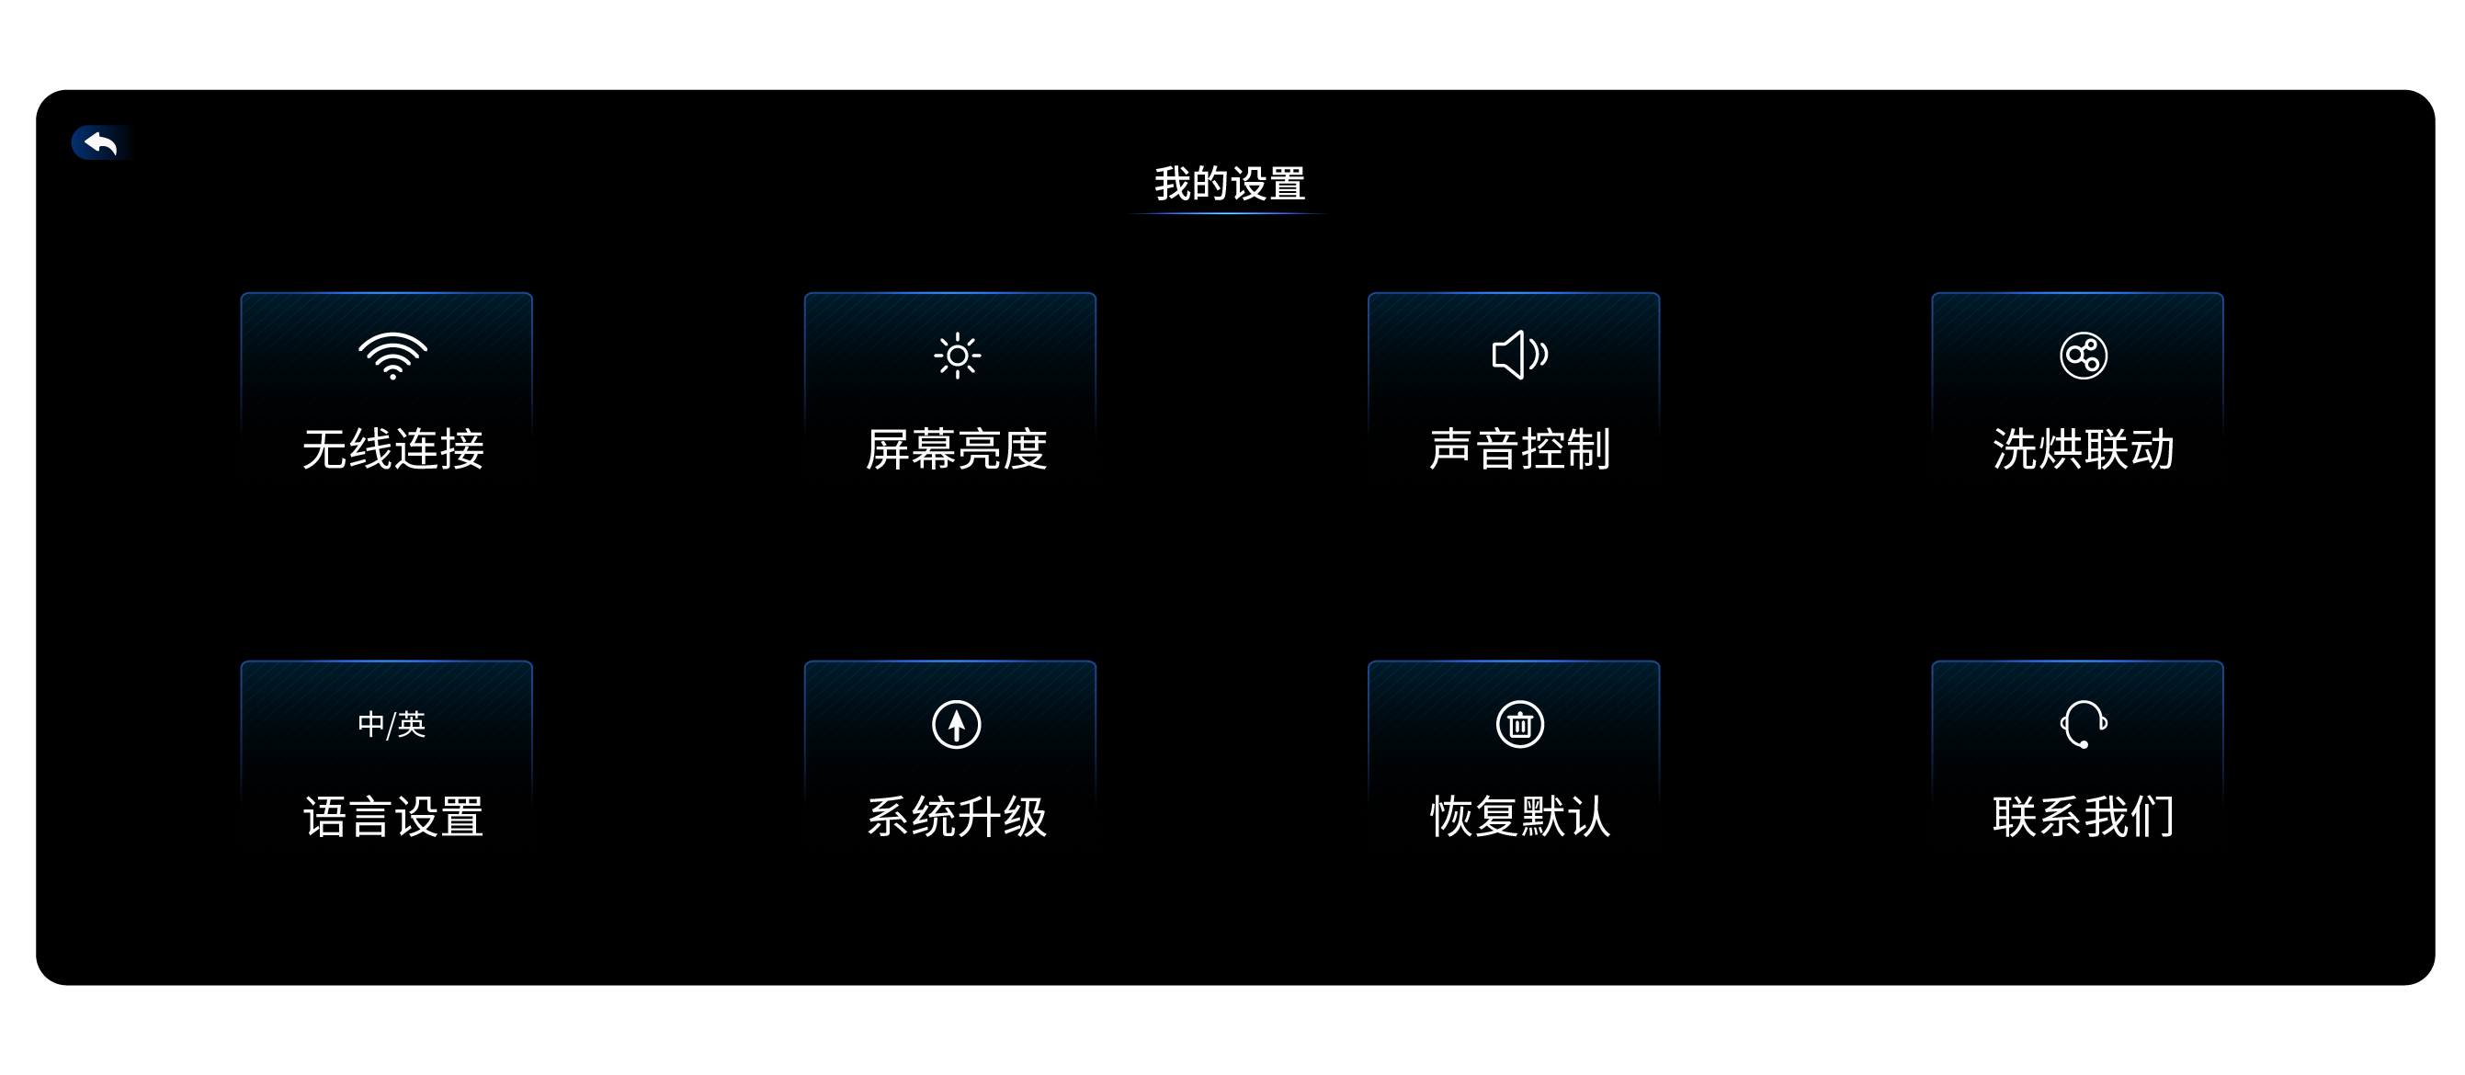
图3. 4系统设置1
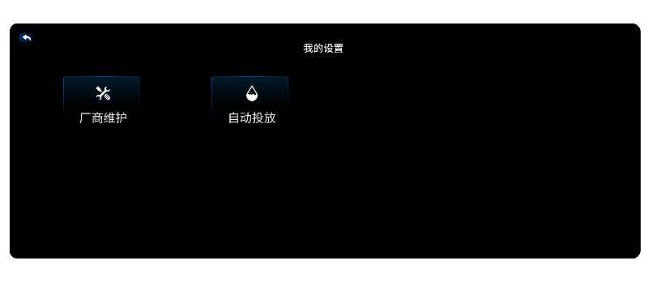
图3. 5系统设置2

4 程序运行
4.1 正常运行
4.1.1 程序的启动
选定程序后按启动键 → 控制器检测无故障、门关好 → 本机上传：机器 ID、程序、参数、金额、订单号到云端 → 云端生成支付二维码下发本机 → TFT 屏全屏显示二维码 + 金额 + 倒计时 → 用户完成支付 → 云端推送支付成功指令 → 控制器解锁启动权限 → 门锁上电，2 秒后检测洗涤剂 / 柔顺剂，提醒缺液 → 进入洗涤流程。
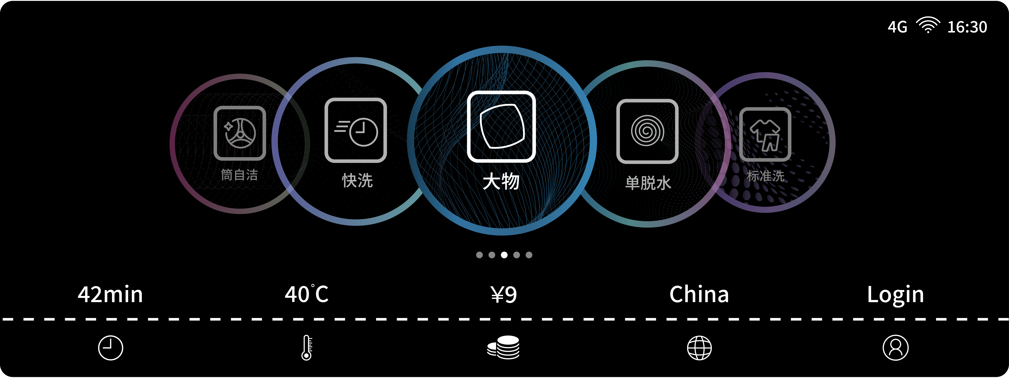
图4. 1 大物程序界面
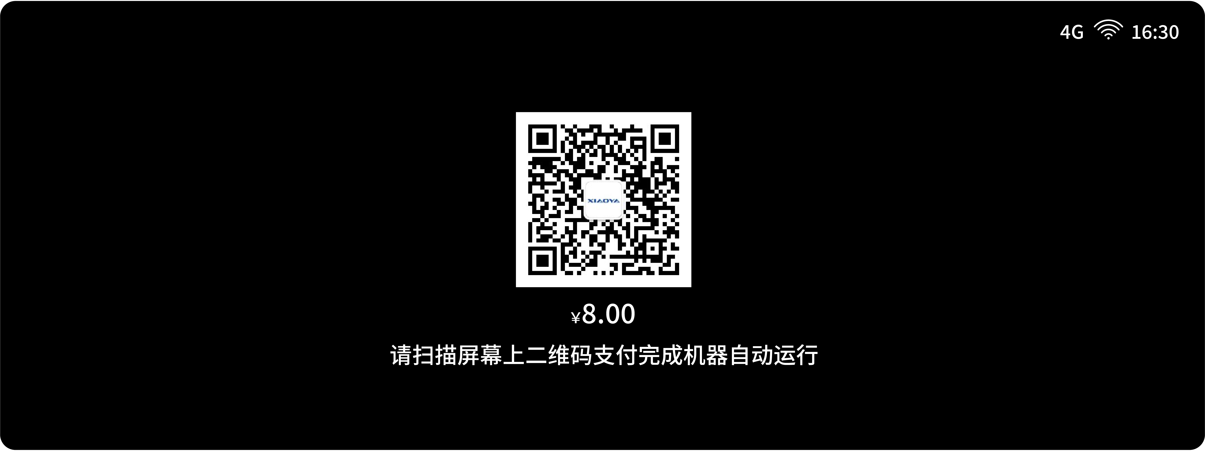
图4. 2 支付界面
支付完成后，提示支付成功。支付超时，跳转回程序选择界面。

图4.3 支付成功界面
4.1.2 时间的显示
支付成功后，机器启动，屏幕显示洗衣全过程所需的时间（即此后的剩余时间）。剩余时间按分钟递减，如1小时5分钟显示为“1：05”，15分钟则显示为：“0：15”，如图4.4所示。
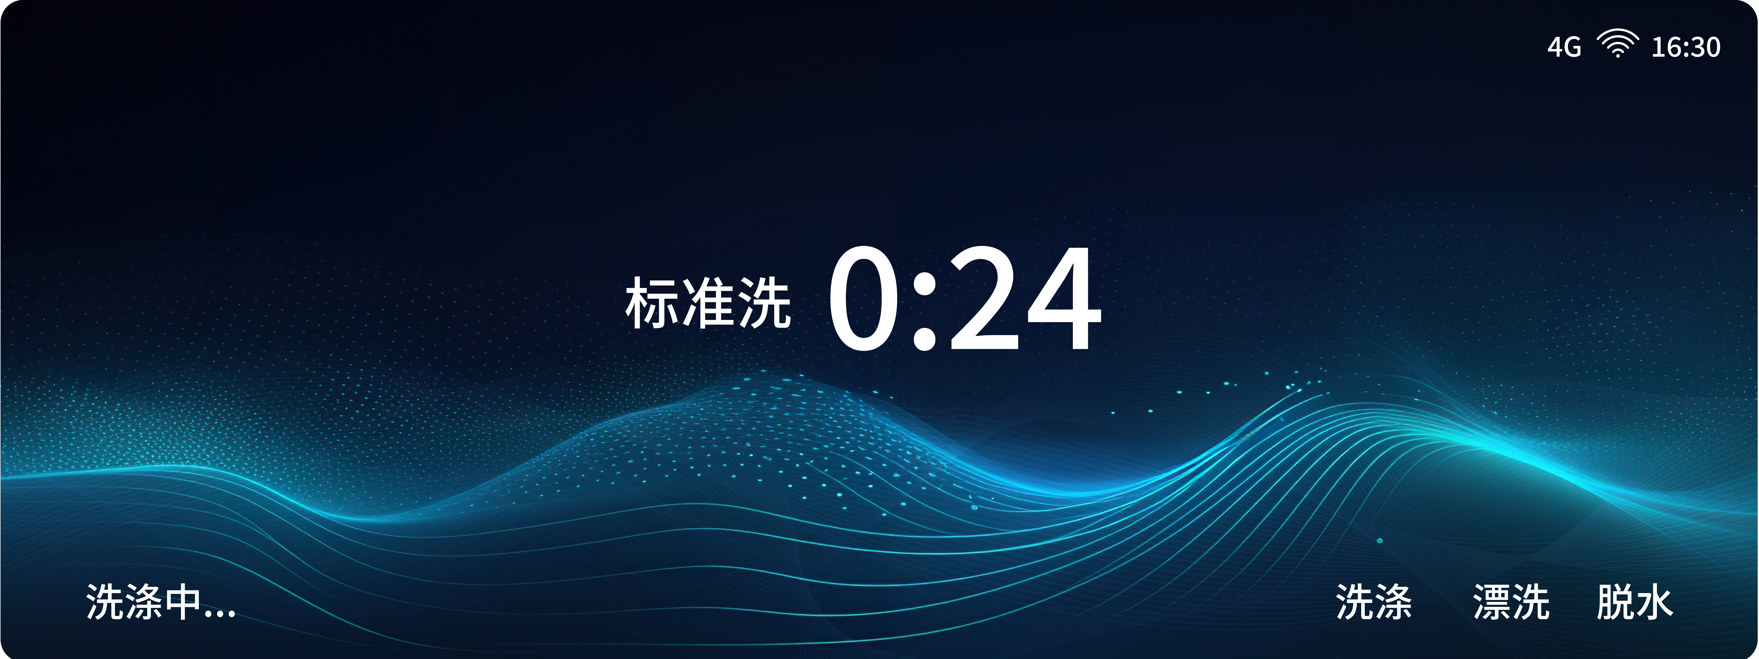
图4. 2 显示时间
4.1.3 时间的估算
在进水过程中，剩余时间递减2分钟后，在排水过程中，剩余时间递减1分钟后，若还没有进到设定水位或排水到低水位，剩余时间停止递减，始终显示当前时间；在进水到设定水位后或排水到低水位后，剩余时间恢复递减，洗涤、漂洗、脱水后，根据剩余的过程重新计算剩余时间。
4.1.4 控制器启动时的显示
控制器在洗衣机运行中不休眠，显示屏常亮。
运行时，洗衣程序所设置程序的显示屏长亮，洗衣程序处于某一过程，其相应过程的屏幕显示对应时间；如选择快洗程序，则进入到该程序所对应的时间显示，该屏幕显示时间常亮；快洗程序分为洗涤、漂洗、脱水等几个阶段，当进入该阶段时，屏幕则显示处于相应阶段中，直到脱水过程结束。
4.1.5 水位的检测与判定
控制器启动后首先对水位进行检测，并与当前洗涤程序的设定进行比较。若符合当前洗涤程序的设定，则直接运行当前的洗涤程序。
在排水洗过程中，检测到复位水位后，控制器应进入相应的脱水过程。
4.1.6 洗涤过程
若洗衣过程设置洗涤，则在洗涤过程中，控制器启动进水阀EV1进水，在水位高于空水位后自动投放装置吸取定量的洗涤剂，进水阀EV1冲洗洗涤剂，同时控制电机M使内筒开始按设定的洗涤水流进行洗涤。进水一分钟后，控制器启动喷淋阀EV2，喷淋阀EV2呈扇形或雾状喷向桶内衣物表面持续30秒，然后进水阀EV1继续进水；若开机时水位到达设定水位或者高于2水位则认为投放完毕。进水时进水阀EV1为间隔进水工作，间隔时间为2秒。进水到设定水位后进水阀EV1停止工作。
洗涤结束后，进行排水、脱水。
有加热程序的，排水前2分钟，加热器停止工作。
4.1.7 漂洗过程
若选择单漂程序，则进行1次漂洗。控制器首先启动进水阀EV1进水，自动投放装置吸取定量的柔顺剂，进水阀EV1冲洗柔顺剂，同时控制电机M使内筒开始按设定的水流进行漂洗。
若选择两次漂洗过程，前次漂洗，控制器启动进水阀EV1，同时启动喷淋阀EV2喷洗衣物去除洗涤剂残留，到设定水位后控制电机M使内筒开始按设定的漂洗水流进行漂洗，自动投放装置不进行吸取动作。最后一次漂洗，控制器应启动进洗阀EV1，自动投放装置吸取定量的柔顺剂，进水阀EV1冲洗柔顺剂，同时启动喷淋阀EV2喷洗衣物去除洗涤剂残留，到设定水位后控制电机M使内筒开始按设定的水流进行漂洗。
进水过程中，控制电机M使内筒开始以设定的漂洗水流进行漂洗；进水到设定水位后，进水阀EV1停止工作。漂洗洗涤结束后，进行排水洗，脱水。中间漂洗的脱水转速都是800转，最后一次脱水按程序设定的脱水转速。
自动投放功能，选择自动投放洗涤剂或者柔顺剂根据投入的衣物进行定量吸取。
漂洗的进水与分水见4.3.3。
4.1.8 排水洗
洗涤结束时间到，启动排水泵PS（或排水阀）开始排水；同时，内筒仍以设定的洗涤水流运转（即排水洗），当水位低于复位水位，内筒停止转动5秒钟后内筒正反转一次，并继续排水10秒，之后进入脱水过程。
洗涤、漂洗过程中，进水时，喷淋阀EV2先喷水5秒钟，其它进水阀EV1再进水；排水至空水位时，喷淋阀EV2喷水5秒钟。
4.1.9 脱水过程
中间脱水过程及最后脱水过程的洗衣机内筒转速曲线见附图（当检测到电机完全停止后才能触发另一只可控硅）。
每个脱水过程的最高脱水转速由检测到的不平衡量决定。测试时，偏载应固定于内筒内壁沿轴线方向的中点处。在每个脱水过程低水位复位4分钟后，直到本次脱水过程结束，期间如果控制器检测到辅助按键被按下，则使用数码显示的后两位即时显示本次脱水过程不平衡量的检测结果。一旦检测到辅助按键被释放，屏幕显示应立即恢复显示本次洗衣过程的剩余时间。

00 | 故障显示，说明本次未检测到不平衡量 | 02 | 0.5±0.1kg＜M＜1.0±0.1kg
01 | M≤0.5±0.1kg | 03 | M≥1.0±0.1kg

为保证脱水过程的正常进行，不平衡量检测过程结束后，排水泵停止工作5秒钟再工作；之后每隔10秒钟排水泵停止工作5秒钟，直到脱水过程结束，电机M正常旋转。
若脱水过程因故中断（如：按启动/暂停键或断电），再启动，需继续脱水时，应从脱水过程的头部开始进行，第一次运转的转向与脱水时的转向相同，剩余时间重新估算。脱水结束时间到，停止脱水，同时关闭排水泵。
若脱水过程，因出现偏心过大等导致洗衣机运行不稳的情况，根据上述测试表格中统计的不平衡量情况设定最高转速阈值，后续仍需上高速时不得超过此阈值，程序重新计算剩余实际脱水时间。当剩余实际脱水时间与显示时间出现不匹配时，显示时间暂停计时，直至剩余实际脱水时间与显示时间相同时，再继续计时。
4.1.10 结束
程序结束后，控制器蜂鸣报警；屏幕显示“洗涤完成请及时取衣”。此时按任意键或转动旋钮，控制器应复位。


图4.6 洗衣完成界面
4.1.12消泡程序
排水时若检测到虽然水位持续走低（必须是以开始进水的水位，不是暂停或者掉电上电后），但是检测到不到空水位，则认为泡沫多。消泡处理：5次边进边排，每次10秒左右，电机不转。重复5次后若没复位报警“E2”；若进入脱水， 300以下不管，400转，水位参数大于空水位40，判断泡沫导致则暂停后，重新走脱水过程（数据要实测）。自学习时空桶和400转时的水位值都记住，400做为带水脱水的基准值。
4.2 故障
故障信息需上报后台。
4.2.1 故障代码
报警 | 故障详述 | 故障原因 | 解决方法
E1 | 门锁  异常 | 运行状态,电动门锁上电,10秒后未检测到门锁闭合 | 1.检查门是否关好，关紧门锁  2.检查门锁与主控板连线是否松动。
E2 | 排水  异常 | 运行状态或自检状态,排水时，若10分钟内未达到固定水位 | 检查排水泵是否正常工作  清洗并拉直排水软管，清洁排水管
E3 | 进水  异常 | 运行状态或自检状态，15分钟内进水达不到1水位时 | 检查水龙头，完全打开水龙头，将进水管摆正，检查进水管过滤网  检查进水管是否打开
E4 | 警戒水位 | 运行状态,发现水位达到警戒水位时（至少持续3秒） | 关闭进水阀,排水泵开始排水,10s后程序继续运行。
E5 | 电机  异常 | 运行状态,发现电机异常时（如在电机启动3s后无测速信号） | 检查电机与主控板连线是否正常
E6 | 显示屏 通讯故障 | 运行状态,发现主控板与显示屏通讯故障 | 检查主控板与显示屏的连线
E7 | 加热器  异常 | 运行状态,发现加热器异常时（如加热状态在开始加热10分钟内，水温未升高或在50分钟内未加热到37℃） | 加热器是否已坏或与主控板接线是否连接正常
E8 | 水温 传感器异常 | 运行状态,发现温度传感器异常时（水温低于0℃或高于100℃）检测到此故障后，停止加热 | 水温传感器是否已坏或与主控板接线是否连接正常
E9 | 水位 传感器异常 | 运行状态, 检测到水位频率值小于36 KHz或大于43KHz时 | 水位传感器是否已坏或与主控板接线是否连接正常
E10 | 电机通讯故障 | 运行状态,发现电机驱动器与主控板通讯故障 | 检查电机驱动器与主控板的通讯连线是否正常
E11 | 驱动板通讯异常 | 运行状态,发现驱动板通讯故障 | 重新运行机器  检查驱动板的连线
E12 | 电脑主控板通讯异常 | 运行状态,发现电源板通讯故障。 | 重新运行机器  检查电源板的连线
E13 | 物联网模块配置异常 | 运行状态,发现物联网模块通讯故障 | 断电并重新进行网络配置
E14 | 支付通讯异常 | 无法上传订单 / 获取二维码 | 检查网络，重试支付
E15 | 支付超时 | 二维码有效期内未完成支付 | 重新选择程序发起支付
注：（1）上述所有故障出现时都应蜂鸣报警,显示屏以亮0.5s、灭0.5s的频率闪烁“E-”，同时洗衣机停止动作
- 除上述第一、二、三、四种故障退出故障状态不需手动消除外，其他故障若要退出故障状态，需手动按启动/暂停键暂停或按电源键1秒钟关机。待故障排除后，再按电源键1秒钟重新开机，使控制器复位，选定程序后，按启动/暂停键重新开始洗涤。
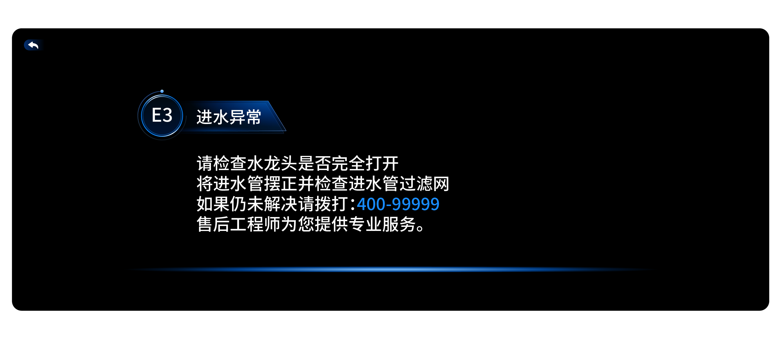
4.2.2 蜂鸣器报警模式：
1）音乐蜂鸣提示，每拍长度150ms，各蜂鸣乐曲如下表：
序号 | 种 类 | 蜂鸣器蜂鸣乐曲
1 | 开电源 | 1 3 5 i ----
2 | 各种故障情况报警 | 3 5 ----
3 | 童锁设定 | 3 4 5 i ----
3 | 童锁解除 | 1 ----
4 | 自检及寿命程序设置及结束 | 5 6 7 i 4 ----
5 | 启动 | 1 3 5 i ----
6 | 暂停 | 5 ----
7 | 结束 | i 5 3 1----
8 | 程序 | 1 /2 /3 /4 /5 /6 /7 /i 循环
9 | 防皱等设定/取消 | 3/1
10 | 预约设定 | 1 /2 /3 /4 /5 /6 /7 /i 循环
11 | 干燥度设定 | 3 /4 /5 /6
2）蜂鸣器鸣响时限（允许误差±5%）
序号 | 种 类 | 蜂鸣器鸣响时限
1 | 开电源 | （0.2s ON/0.3s OFF）×4
2 | 各种故障情况报警 | （0.2s ON/0.3s OFF）×2 －10次
3 | 童锁设定 | （0.2s ON/0.3s OFF）×4
3 | 童锁解除 | 0.05s ON
4 | 自检及寿命程序设置及结束 | （0.2s ON/0.3s OFF）×4
5 | 启动 | （0.2s ON/0.3s OFF）×4
6 | 暂停 | 0.3s ON
7 | 结束 | （0.2s ON/0.3s OFF）×4
8 | 程序选择 | 0.2s ON
9 | 预约等设定/取消 | 0.2s ON
4.3其他
4.3.1 洗涤水流
洗涤水流(转/停)：
程序 | 洗涤/停止 | 漂洗/停止 | 洗涤转速
快洗 | 14s/2s | 14s/2s | 50 rpm
标准 | 14s/2s | 14s/2s | 50 rpm
大物 | 18s/12s | 18s/12s | 50 rpm
单脱水 | - | - | -
筒自洁 | 19s/6s | 19s/6s | 50 rpm

4.3.2 过程说明
漂洗过程：三次漂洗程序进行第一、二、三次漂洗过程共三次漂洗，自动投放装置只在最后一次漂洗过程吸取柔顺剂；二次漂洗程序只进行第一、二次漂洗过程共两次漂洗，自动投放装置只在最后一次漂洗过程吸取柔顺剂；一次漂洗程序只进行一次漂洗，自动投放装置只在第一次漂洗过程吸取柔顺剂。
4.3.3 分水与进水
采用双头进水阀进行进水和分水。
－浸泡过程开始后，控制器应启动进水阀EV1进水到设定水位。
－洗涤过程开始后，控制器启动进水阀EV1进水10S后，自动投放装置根据所投放衣物吸取定量的洗涤剂，进水阀EV1冲洗洗涤剂，同时启动喷淋阀EV2一直到设定水位喷淋30秒，然后控制电机M使内筒开始按设定的水流进行洗涤。
－漂洗过程，第一二次漂洗，控制器应启动进水阀EV1到设定的水位，自动投放装置不吸取柔顺剂，同时启动喷淋阀EV2直到设定水位；最后一次漂洗，控制器应启动进水阀EV1进水，自动投放装置根据所投放衣物吸取定量柔顺剂，进水阀EV1冲洗柔顺剂，同时启动喷淋阀EV2进行喷淋，一直到设定水位；然后控制电机M使内筒开始按设定的水流进行漂洗。
—洗涤、漂洗过程中，进水时，喷淋阀EV2先喷水30秒钟，进水阀EV1再进水；排水至空水位时，喷淋阀EV2喷水5秒钟。
－检测到泡沫消泡时，从喷淋阀进水

5 控制器的检验程序
5.1 洗衣机有水自检
在执行有水自检程序时，洗衣机内不得有任何负载。
在开机状态下，进入自检程序。（启动方法待定）
5.1.1开机后，进入自检，首先显示机器机型。
5.1.2显示屏显示以亮0.5秒钟，灭0.5秒钟的频率闪烁显示3次后灭掉。最后转速值、温度值、漂洗次数显示屏分别显示为“- - -”、“HOT WARM COLD”及“- - -”。
5.1.3显示屏显示“S-1” 控制器控制电动门锁上电。
5.1.4显示屏显示“S-2” 洗涤程序指示灯亮、洗涤过程洗涤指示图案wash闪烁，在温度显示区一直显示当前筒内温度到自检结束。启动EV1格进水，到1水位后关闭进水阀。
5.1.5显示屏显示“S-3” 控制器给电机上电，电机M使内筒按顺时针旋转11秒钟，停4秒钟，逆时针旋转11秒钟，停4秒钟的周期开始洗涤，加热器工作时筒内水温数据闪烁，同时查看电流表数值是否处于加热状态；异常则报警。
5.1.6电机动作30秒后，显示屏显示“S-4” 洗涤指示图案灭，脱水指示图案闪烁，进入排水洗过程。
5.1.7显示屏显示“S-5” 水位到达复位水位后，控制器控制电机M使内筒以均布转速逆时针旋转5秒钟，后由均布转速连续平滑加速到高速，并且维持该转速30秒钟后结束脱水过程。此过程脱水指示灯一直闪烁，直到脱水结束。
5.1.8结束后应控制蜂鸣器以响0.5秒钟，停0.5秒钟的频率响5次，自检结束，控制器返回到复位状态，END显示程序结束。
5.1.9自检过程中，除按启/停键外，按其它键不起作用。
5.2 寿命试验程序
5.2.1循环程序
开机状态下，蜂鸣器报警，进入连续运行程序（启动方法待定）。用户可设定所需程序，按启动/暂停键开始，该次洗衣过程完成后，控制器按与上述相同的设定再次进行；如此循环，直到退出寿命试验程序为止。在任意过程出现故障时，间隔0.5s显示故障代码及当前运行次数。如运行100次程序时出现E4，则显示E4（0.5S）-灭(0.5S)-100(0.5S)- 灭(0.5S)- E4（0.5S）.
控制器退出寿命试验程序的方法：按启动/暂停键中断程序的运行，再将机器关机。
5.3 自学习程序
先按启动键，按电源键开机（进入方式暂定），滚动显示t-t-t进入自学习模式，首先检测空水位频率，然后检测称重基准，测出偏心量基准值，最后测量400RPM水位参数。
6 性能及安全要求
6.1控制器应能在干扰脉冲宽度≤1,000ns，频率≤90Hz，幅度1,600V±10％Vpp，作用在220VAC电源供电回路中，控制器每个程序过程均能正常工作5分钟以上。
6.2控制器应符合下列国家标准和企业标准：
GB/T17499-2017《家用洗衣机电脑程序控制器》
GB/T14536.1-2022《电自动控制器第1部分：通用要求》
6.3控制器装配到指定的洗衣机中，使得整机应符合以下标准：
GB4706.1-2005《家用和类似用途电器的安全第一部分：通用要求》
GB4706.24-2008《家用和类似用途电器的安全，第二部分：洗衣机的特殊要求》
GB4706.26-2008《家用和类似用途电器的安全，第二部分：离心式脱水机的特殊要求》
GB/T4288-2008《家用和类似用途电动洗衣机》
GB/T 4343.2-2020《家用电器、电动工具和类似器具的电磁兼容要求 第2部分：抗扰度》
GB4343.1-2003《电磁兼容 家用电器、电动工具和类似器具的要求 第1部分：发射》
GB17625.1-2022 《电磁兼容 限值 第1部分：谐波电流发射限值（设备每相输入电流≤16A）》
GB/T17626 .2\.3\.4\.5\.6\. 9\.11电磁兼容试验和测量技术相关技术标准
GB/T2421-2020环境试验 概述和指南
GB2423.1\.2\.3\.4\.8\.10\.17\.22\.29 电工电子产品基本环境试验规程试验
GB4798. 1\.2电工电子产品应用环境

附：R-T特性表
T（℃） | R(KΩ) | T（℃） | R(KΩ) | T（℃） | R(KΩ) | T（℃） | R(KΩ)
-30.0 | 160.318 | 11.0 | 21.606 | 52.0 | 4.277 | 93.0 | 1.154
-29.0 | 151.794 | 12.0 | 20.677 | 53.0 | 4.128 | 94.0 | 1.121
-28.0 | 143.771 | 13.0 | 19.794 | 54.0 | 3.986 | 95.0 | 1.090
-27.0 | 136.217 | 14.0 | 18.955 | 55.0 | 3.848 | 96.0 | 1.059
-26.0 | 129.102 | 15.0 | 18.153 | 56.0 | 3.718 | 97.0 | 1.029
-25.0 | 122.398 | 16.0 | 17.390 | 57.0 | 3.592 | 98.0 | 1.001
-24.0 | 116.079 | 17.0 | 16.663 | 58.0 | 3.470 | 99.0 | 0.973
-23.0 | 110.121 | 18.0 | 15.968 | 59.0 | 3.353 | 100.0 | 0.946
-22.0 | 104.500 | 19.0 | 15.308 | 60.0 | 3.243 | 101.0 | 0.920
-21.0 | 99.198 | 20.0 | 14.678 | 61.0 | 3.132 | 102.0 | 0.895
-20.0 | 94.192 | 21.0 | 14.077 | 62.0 | 3.029 | 103.0 | 0.871
-19.0 | 89.617 | 22.0 | 13.504 | 63.0 | 2.931 | 104.0 | 0.847
-18.0 | 85.233 | 23.0 | 12.956 | 64.0 | 2.835 | 105.0 | 0.824
-17.0 | 81.083 | 24.0 | 12.433 | 65.0 | 2.740 | 106.0 | 0.802
-16.0 | 77.153 | 25.0 | 11.935 | 66.0 | 2.654 | 107.0 | 0.781
-15.0 | 73.392 | 26.0 | 11.459 | 67.0 | 2.567 | 108.0 | 0.760
-14.0 | 69.832 | 27.0 | 11.005 | 68.0 | 2.484 | 109.0 | 0.740
-13.0 | 66.462 | 28.0 | 10.571 | 69.0 | 2.405 | 110.0 | 0.720
-12.0 | 63.270 | 29.0 | 10.156 | 70.0 | 2.328 | 111.0 | 0.701
-11.0 | 60.247 | 30.0 | 9.759 | 71.0 | 2.255 | 112.0 | 0.683
-10.0 | 57.499 | 31.0 | 9.379 | 72.0 | 2.184 | 113.0 | 0.665
-9.0 | 54.736 | 32.0 | 9.017 | 73.0 | 2.115 | 114.0 | 0.648
-8.0 | 52.119 | 33.0 | 8.672 | 74.0 | 2.049 | 115.0 | 0.631
-7.0 | 49.651 | 34.0 | 8.340 | 75.0 | 1.985 | 116.0 | 0.615
-6.0 | 47.311 | 35.0 | 8.022 | 76.0 | 1.924 | 117.0 | 0.599
-5.0 | 45.080 | 36.0 | 7.717 | 77.0 | 1.865 | 118.0 | 0.584
-4.0 | 42.982 | 37.0 | 7.428 | 78.0 | 1.808 | 119.0 | 0.569
-3.0 | 40.975 | 38.0 | 7.149 | 79.0 | 1.753 | 120.0 | 0.555
-2.0 | 39.081 | 39.0 | 6.884 | 80.0 | 1.700 | 121.0 | 0.541
-1.0 | 37.281 | 40.0 | 6.628 | 81.0 | 1.648 | 122.0 | 0.527
0.0 | 35.578 | 41.0 | 6.385 | 82.0 | 1.599 | 123.0 | 0.514
1.0 | 33.967 | 42.0 | 6.149 | 83.0 | 1.551 | 124.0 | 0.501
2.0 | 32.433 | 43.0 | 5.925 | 84.0 | 1.505 | 125.0 | 0.489
3.0 | 30.953 | 44.0 | 5.709 | 85.0 | 1.460 | 126.0 | 0.477
4.0 | 29.573 | 45.0 | 5.505 | 86.0 | 1.417 | 127.0 | 0.465
5.0 | 28.249 | 46.0 | 5.307 | 87.0 | 1.376 | 128.0 | 0.454
6.0 | 27.004 | 47.0 | 5.115 | 88.0 | 1.336 | 129.0 | 0.443
7.0 | 25.816 | 48.0 | 4.936 | 89.0 | 1.297 | 130.0 | 0.432
8.0 | 24.687 | 49.0 | 4.760 | 90.0 | 1.259
9.0 | 23.595 | 50.0 | 4.593 | 91.0 | 1.223
10.0 | 22.580 | 51.0 | 4.430 | 92.0 | 1.188

